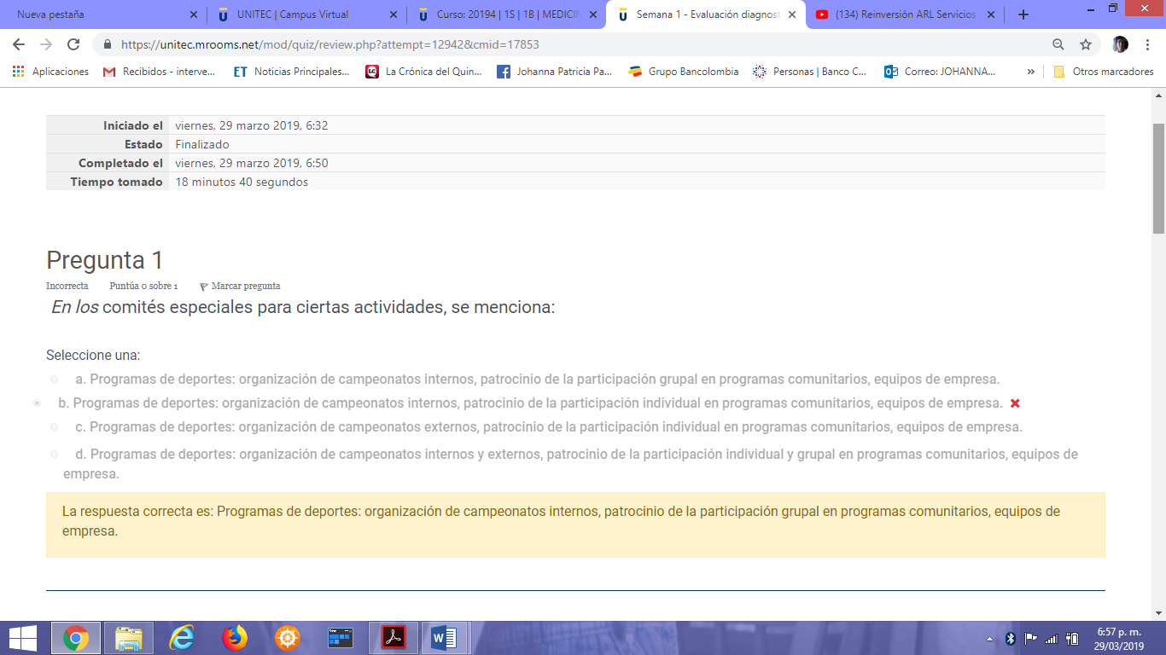

De acuerdo al texto la respuesta correcta es la B.
Programas de deportes: organización de campeonatos internos, patrocinio de
la participación individual en programas Comunitarios, equipos de empresa. Pagina 10.

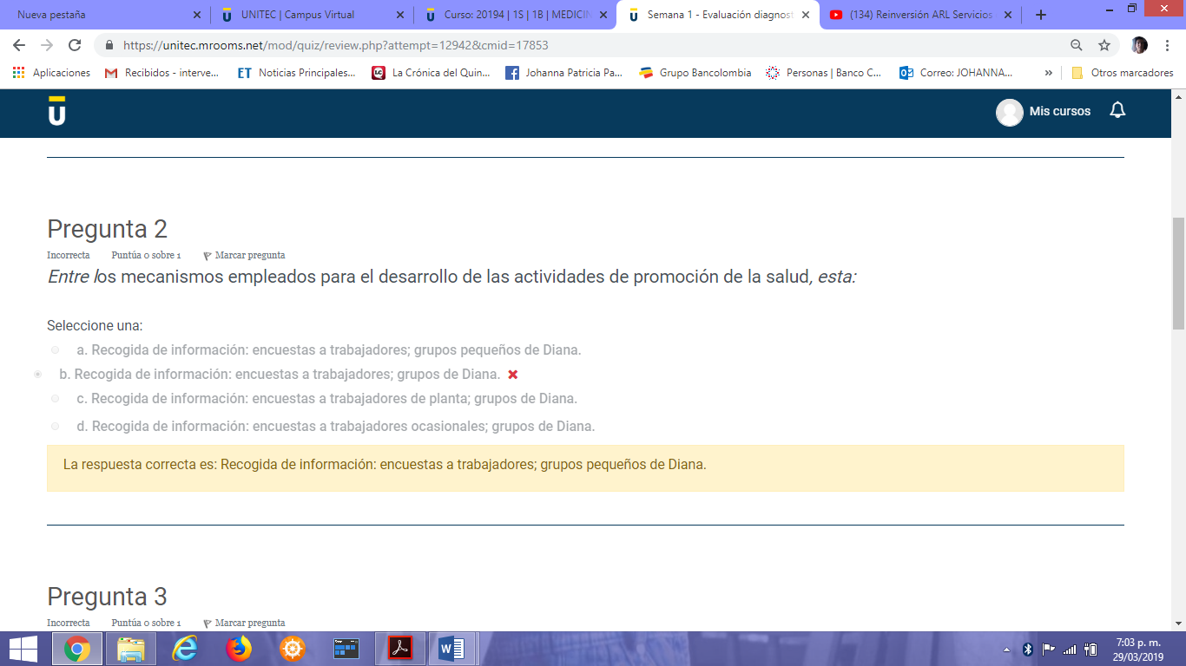

De acuerdo al texto la respuesta correcta es la B.

Recogida de información: encuestas a trabajadores; grupos Diana. Página 9.

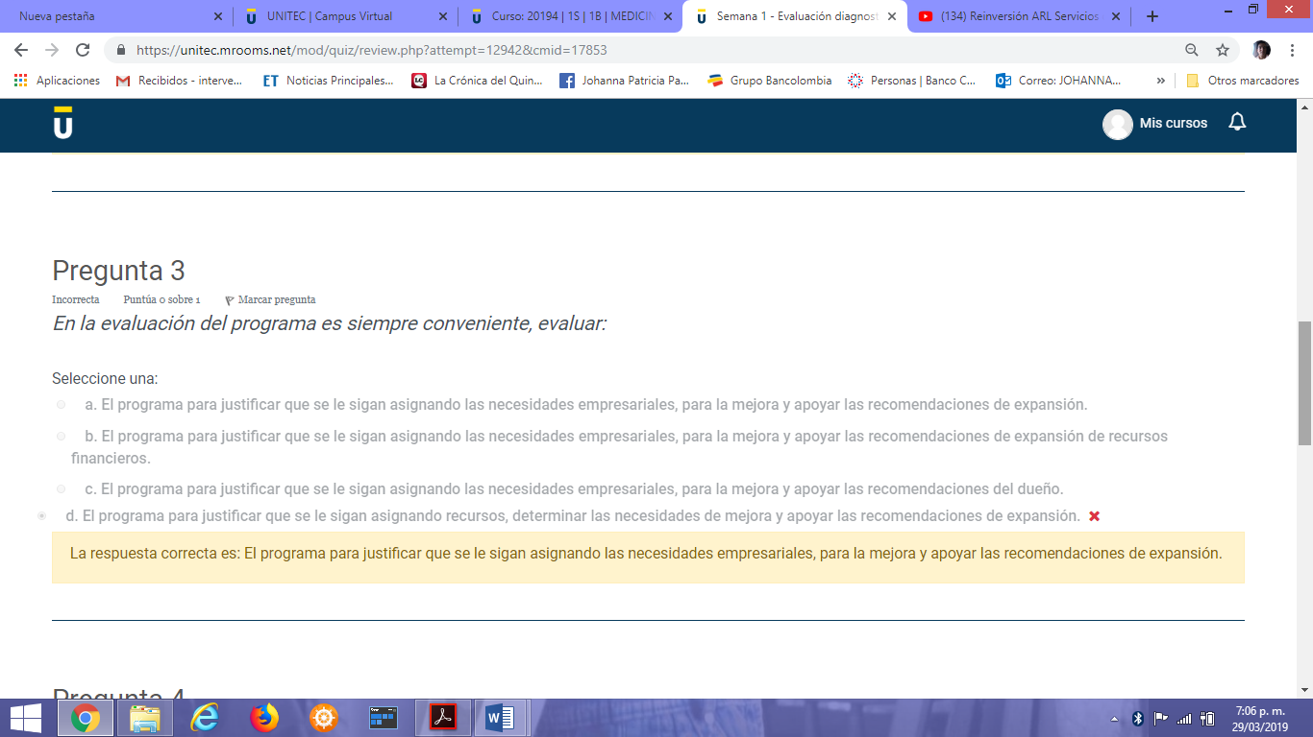

De acuerdo al texto la respuesta correcta es la D.

Evaluación del programa.
Siempre es conveniente evaluar el programa para justificar que le sigan asignando recursos, determinar las necesidades de mejora y apoyar las recomendaciones de expansión. Pagina 11.

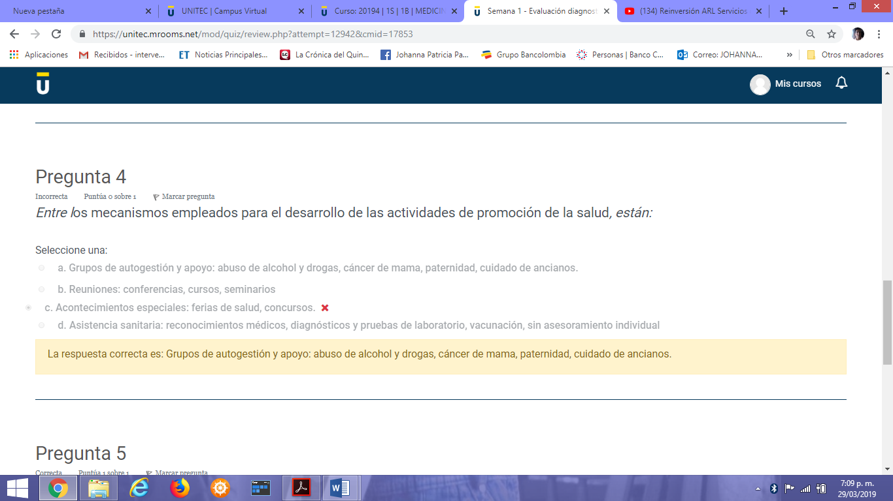

De acuerdo al texto la respuesta correcta es la C.

Acontecimientos especiales: ferias de salud, concursos. Pagina 10

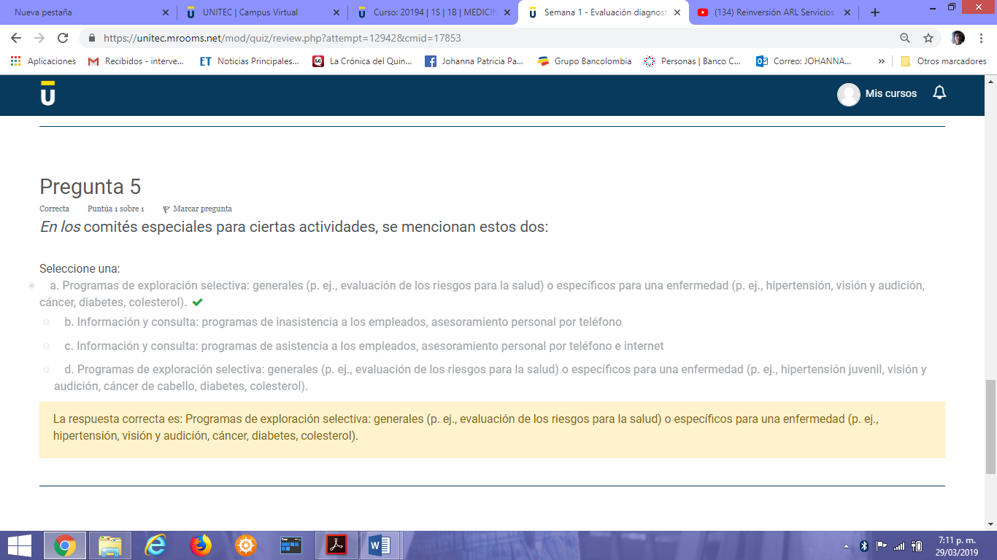

La quinta respuesta es la única que está bien calificada por la plataforma.

